附件1:
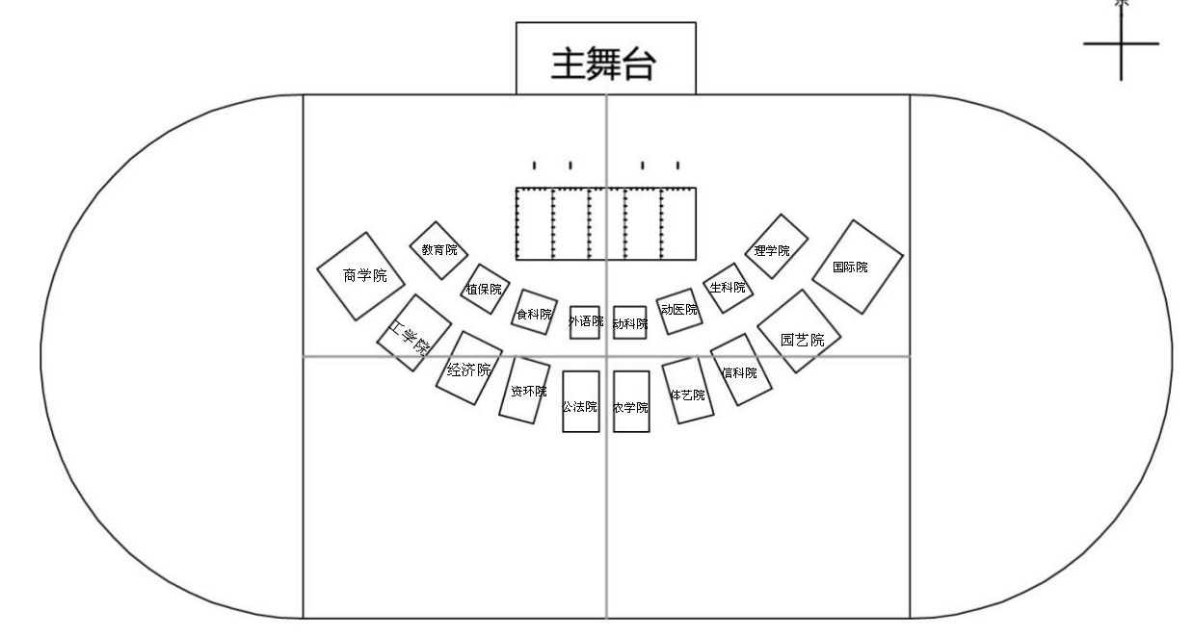

附件2：
各学院参加2017届毕业典礼人数
序号 | 学院 | 毕业生人数 | 参加典礼人数(不低于总数三分之二) | 授予学位与领奖区 |  | 学院区域（含毕业生辅导员）
 |  |  |  | （学位服）优秀毕业生人数 | 副书记 | 学院区域（含毕业生辅导员）
1 | 农学院 | 227 | 152 | 12 | 1 | 140
2 | 园艺园林学院 | 351 | 239 | 19 | 1 | 220
3 | 植物保护学院 | 168 | 109 | 9 | 1 | 100
4 | 动物科学技术学院 | 142 | 97 | 7 | 1 | 90
5 | 动物医学院 | 151 | 98 | 8 | 1 | 90
6 | 食品科学技术学院 | 173 | 109 | 9 | 1 | 100
7 | 工学院 | 479 | 327 | 27 | 1 | 300
8 | 资源环境学院 | 254 | 173 | 13 | 1 | 160
9 | 理学院 | 226 | 152 | 12 | 1 | 140
10 | 经济学院 | 322 | 219 | 19 | 1 | 200
11 | 商学院 | 626 | 412 | 32 | 1 | 380
12 | 公共管理与法学学院 | 263 | 173 | 13 | 1 | 160
13 | 外国语学院 | 136 | 87 | 7 | 1 | 80
14 | 信息科学技术学院 | 303 | 196 | 16 | 1 | 180
15 | 教育学院 | 263 | 174 | 14 | 1 | 160
16 | 生物科学技术学院 | 154 | 108 | 8 | 1 | 100
17 | 体育艺术学院 | 257 | 156 | 16 | 1 | 140
18 | 国际学院 | 465 | 298 | 18 | 1 | 280
 |  | 4960 | 3279 | 259 | 18 | 3020
附件3：
学院 负责老师： 联系方式：
序号 | 优秀毕业生姓名 | 学号 | 性别 | 专业班级 | 授予学位 | 联系方式
1 | 张三 | 2013xxxxxxxx | 男 | 农学1班 | 农学 | 13566666666
2 | 李四  （领奖代表） | 2013xxxxxxxx | 女 | 农学1班 | 农学 | 13866666666
3 | 王五 | 2013xxxxxxxx | 男 | 农村区域发展2班 | 管理学 | 13766666666
4
5
 | 参加典礼学生人数 |  | 152人 |  | 不填
 | 观礼家长人数 |  | 2人（有则填写，无写0） |  | 不填
注：学校将为观礼家长准备座位，各学院按摸底情况上报家长人数，不要无依据的随意报人数，若每个学院多报3人，将多出近60个位置无人坐。

附件4：
2017届校级优秀毕业生名单（共267人）；
毕业典礼上台授予学位校级优秀毕业生259人（有8位专科毕业生不授予学位）

农学院（12人）
王瑞 | 韩霜 | 孙宇慧 | 潘康 | 彭赛 | 刘麒 | 郭凌凯 | 卢晓生
唐佰文 | 黎英 | 卢政言 | 李焱龙
园艺园林学院（19人）
欧行畅 | 王志文 | 张嘉琦 | 陈星星 | 杜承欣 | 刘恋 | 易拓 | 孙文婷
高国强 | 章玥 | 黎涛 | 李晨蕊 | 韩若熙 | 梅缤月 | 伏源秀 | 彭衡英
朱仕豪 | 朱云红 | 刘非凡
植物保护学院（9人）
高乐 | 刘晓艺 | 周婷 | 谢文东 | 吴建川 | 马文秀 | 李凌菲 | 邹巧玲
罗雪
动物科学技术学院（7人）
赵 蕾 | 王尚尚 | 朱 丹 | 谭继君 | 李禹含 | 刘文斌 | 张诗雯
动物医学院（8人）
谭玉琴 | 孙浩 | 袁红根 | 廖华媛 | 雷然潇 | 杨成林 | 刘梦婷 | 刘娟
食品科学技术学院（9人）
李笑怡 | 黄薇烨 | 黄昭 | 魏伟 | 梁曹雯 | 阚旭辉 | 李建婷 | 龚茵茵
陈美玲
工学院（27人）
李游 | 严宇飞 | 于晨光 | 王茹 | 廖平 | 黄晨煜 | 张硕 | 林阳
周丹 | 张金文 | 蒋正伟 | 杨启东 | 游雅 | 杨志辉 | 刘浩 | 陈超鹏
王林钦 | 刘昱 | 李靖 | 李思萱 | 罗贤水 | 周佳奇 | 田宝晴 | 徐春霞
毛仔健 | 李浚东 | 马有
资源环境学院（13人）
王稼倩 | 任力恒 | 郑永昕 | 佟宇俊 | 王欢 | 费沛雯 | 李婧璇 | 利娜娜
郑翔予 | 季沁园 | 刘旭星 | 孙钰翔 | 袁林志
理学院（12人）
罗敏 | 钱玲 | 邓仲华 | 龚美方 | 郭本初 | 吴艳丽 | 梁帅 | 王玲
张梅 | 朱丽 | 李晴川 | 许志远
经济学院（19人）
陈美娟 | 何忠浩 | 黄龙 | 黄轩 | 刘佳怡 | 彭劭志 | 肖环瑜 | 徐冉
杨杰钦 | 杨雨青 | 张哲昊 | 周可 | 周摇 | 罗皓月 | 张晟嘉 | 张思洁
戴罗肖 | 梁静 | 唐名姿
商学院（32人）
张梓菡 | 朱颜玉 | 李颖 | 胡涵哲 | 赵来 | 颜琰 | 张群姿 | 何思雨
周婵 | 杨潮 | 谢琳丹 | 王雨娇 | 刘雅莉 | 李梦琼 | 伍格致 | 佘韦沂
宋宁瑜 | 王震 | 刘丹 | 王伶方 | 汪涛 | 高大伟 | 彭三 | 李佳男
文群力 | 杨帆 | 焦伊琳 | 吴崇强 | 罗书桓 | 李玲孜 | 王迪 | 周涵
公法院(13人)
严紫霞 | 骆旭赵 | 陈丽娜 | 吴帮 | 张骞 | 袁庄姝 | 吴菡 | 杨妮
王继红 | 于田歌 | 万叶 | 邹园 | 舒召慧
外国语学院（7人）
胡莎 | 湛娟娟 | 吴倩 | 余丽娟 | 黄玉 | 李芳 | 张苗苗
信息科学技术学院（16人）
周志佳 | 成珍 | 邵振宇 | 王通通 | 胡斌 | 宁津钏 | 李霖西 | 卢柳江
王文丹 | 孙少杰 | 田爽 | 许家隆 | 谢麟 | 邓密文 | 李依依 | 张且
教育学院（14人）
赵文静 | 张敬佩 | 唐兴 | 徐璐 | 贺颜婷 | 杨雅兰 | 田雪梅 | 刘秋波
余得凤 | 李依慧 | 吴海岚 | 陶明浩 | 李秋节 | 彭林波
生物科学技术学院（8人）
周依婷 | 张豆豆 | 肖智辉 | 宋春竹 | 程凤娟 | 丁旻 | 吕广动 | 王倩
体育艺术学院 （16人）
杨佳欣 | 杨钢 | 邹火明 | 蔡秋敏 | 李奕鹏 | 胡相烨 | 陈奇美 | 陈曼玉
蒋艳芳 | 徐辽东 | 夏华庆 | 卢国旺 | 张欢 | 马越 | 潘乔 | 高远
国际学院（26人）
陈卓 | 黄捷夫 | 翁婕 | 梁盛洁 | 伍琪 | 黄子彬 | 李卉 | 陆嘉辉
罗斯炫 | 郭达 | 李灵诚 | 陈致君 | 张惠 | 王冠玉 | 欧阳冬梅 | 裴雅琴
邹佳惠 | 刘烨 | 胡晓谦 | 刘智涵 | 盛菲 | 陈思宇 | 胡静 | 黄雨竹
曾媛 | 钟欣

